**Спецификация требований к программному обеспечению**

**Дата: (15.10.2015)**

# 1 Введение

В рамках данного проекта разрабатывается пользовательское настольное приложение «MyTasks» для удобного отображения дел на каждый день.

## Назначение

В данной спецификации будут обозначены основные требования к программному продукту.

## Рамки

В настоящее время существует огромное количество подобных приложений, но,тем не менее, некоторый процент пользователей компьютеров и ноутбуков до сих пор пользуются блокнотом, чтобы зафиксировать и не забыть то или иное дело.

На данный момент количество подобных приложений велико, но, тем не менее, многие люди для того, чтобы запомнить свои дела на день, пользуются, например, блокнотом.

Поэтому, цель данного проекта - разработка программного продукта «MyTasks», с помощью которого можно с лёгкостью составлять список дел на любой день.

Приложение будет иметь простой и удобный пользовательский интерфейс.

## Обзор

Спецификация состоит из четырёх разделов.

Во разделе 2 приведено общее описание программного продукта. Описаны преимущества относительно существующих аналогов, обозначены функции, которые будет предоставлять приложение, присутствует информация о пользователях программного продукта.

Раздел 3 предназначен для разработчиков и описывает полные требования к приложению.

В разделе 4 дается описание процесса управления изменениями. Представлены функции, которые включает в себя приложение, интерфейсы программного продукта. Также приведена информация о качестве продукта (надежность, безопасность, доступность).

# 2 Общее описание

## 2.1 Преимущества продукта

Это десктопное приложение не будет содержать какие-либо сторонние функции, что делает его более простым по сравнению с таким довольно сложным аналогом, как **«**Todoist». Окно разрабатываемого приложения будет иметь достаточное количество информации при его небольшом размере, что отличает его от того же «Todoist».

### 2.1.1 Интерфейсы пользователя

Приложение должно иметь 2 окна.

Главное окно: отображение информации о делах , записанных на определённый день .

Дополнительное окно: добавление или редактирование пользователем списка дел.

### 2.1.2 Ограничения на размер используемой памяти

### Приложение «MyTasks» должно использовать не более 512Мб памяти.

## 2.2 Функции продукта

Добавление, удаление, редактирование дела на определённую дату. Просмотр списка дел на определённую дату.

## 2.3 Характеристики пользователей

Приложение предназначено для любых групп пользователей. Никаких дополнительных знаний не требуется.

## 2.4 Предположения и зависимости

Операционные системы, на которых работает приложение - Windows 7, Windows 8, Linux.

# 3 Полные требования

## 3.1 Интерфейс ПС

Система взаимодействует с пользователем через графический интерфейс.

Двойной клик по иконке программы – приложение запускается.

При запуске приложения отображаются дела на текущую дату.

1. Входными данными является дата.
2. Выходными данными являются дела на выбранную дату, либо список дел на выбранную дату, если время не было указано.

При нажатии на крестик приложение закрывается

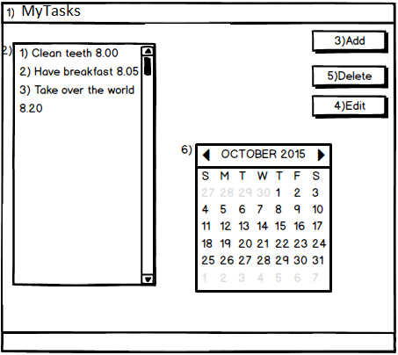

Рисунок 1 – Главное окно программы «MyTasks»

|  |  |
| --- | --- |
| Элемент № | Действие / значение |
| 1 | Заголовок окна отображает название приложения |
| 2 | Собственно список дел на выбранный день |
| 3 | Клавиша «Добавить». Добавление нового дела на вабранный день. Вызывает окно добавления |
| 4 | Клавиша «Редактивровать». Предназначена для вызова окна редактирования для списка дел на вабранную дату |
| 5 | Клавиша «Удалить». Удаляет список дел на вабранную дату |
| 6 | Выбор даты |

Таблица 1- Пояснение интерфейса главного окна приложения «MyTasks»

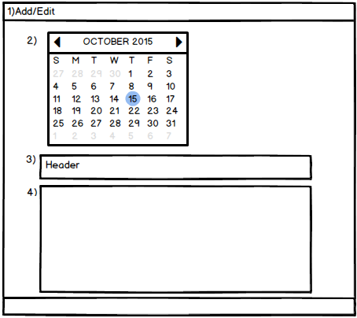

Рисунок 2 – Окно добавления/редактирования программы «MyTasks»

|  |  |
| --- | --- |
| Элемент № | Действие / значение |
| 1 | Заголовок окна отображает действие, выбранное пользователем (добавление или редактирование) |
| 2 | Выбор даты для добавляемого или редактируемого дела |
| 3 | Ввод или редактирование краткого заголовка дела |
| 4 | Ввод или редактирование полного описания дела |

Таблица 2- Пояснение интерфейса окна добавления «MyTasks»

## 3.2 Функции

1. Вывод списка дел на определённую дату.
2. Добавление, удаление, редактирование дела.

## 3.3 Производительность

На запуск приложения отводится не более 6 секунд.

Работа и скорость приложения зависят от быстродействия системы.

## 3.4 Качество продукта

### 3.4.1 Надежность

Приложение возвращает правильные выходные данные в соответствии с входными.

### 3.4.2 Доступность

Требования для восстановления системы после сбоя: система должна позволить пользователям перезапустить приложение.

Программа доступна для всех пользователей ПК.

### 3.4.3 Безопасность

Продукт является open-source приложением, исходные коды которого доступны всем желающим. Приложение не обеспечивает шифрования информации пользователя или иных методов защиты информации.

### 3.4.4 Переносимость

Данное приложение является кроссплатформенным. И поэтому используется язык программирования java.

# 4 Процесс управления изменения

При изменении требований новый функционал может быть добавлен только при согласовании с заказчиком и разработчиками. Также должны быть оговорены новые сроки выполнения.